Inquérito sobre a comunicação do risco associado às queimas

PROPOSTA PARA REDE SOCIAL

(imagem em anexo, no mail)

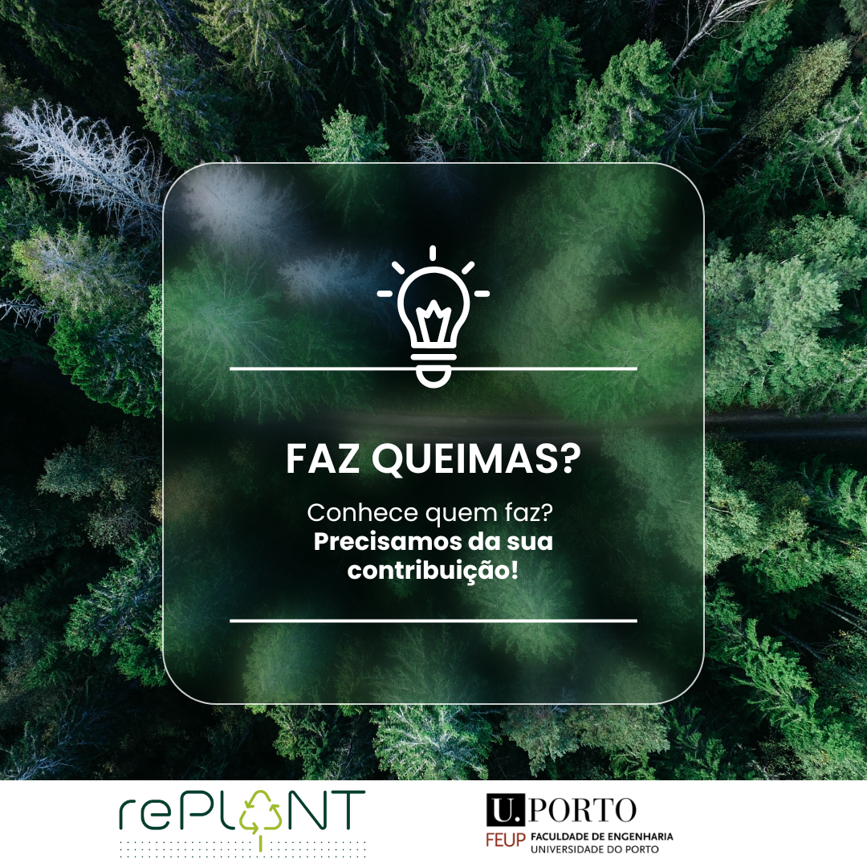

(Proposta de texto)

Apelamos à resposta deste inquérito, disponível no seguinte link: https://forms.gle/yMUSMDPsqc5ixaaV8

Este estudo tem como objetivo criar as diretrizes para desenho de um plano de comunicação de risco eficaz e direcionado à população rural. Para tal, um inquérito foi desenvolvido com o propósito de reduzir as ignições de queimas, mitigando os impactos sociais e ambientais no futuro. Em paralelo, o estudo explora oportunidades na valorização dos espaços rurais, tópicos também abordados no inquérito.

Informações detalhadas:
- O inquérito tem uma duração aproximada de 10 a 15 minutos.
- A participação é voluntária e anónima, no qual os resultados poderão ser usados para relatórios, apresentações ou artigos científicos.
- Para informações adicionais sobre o presente questionário, por favor, entre em contato com a estudante Mayara Souza (msouza@fe.up.pt), ou com os orientadores deste projeto de investigação Prof. Abílio Pereira Pacheco e Prof. Jorge Grenha Teixeira.
- Partilhe o link do inquérito com familiares e amigos.

Agradecemos desde já a colaboração.

